九年级阶段性练习
考生须知： 2007、3
1、本卷分问卷和答卷两部分，满分180分，练习时间120分钟。
2、必须在答卷的对应位置答题。答题前，应先在答卷上填写班级、姓名、学号。
3、本卷可能用到的相对原子质量：C—12 H—1 Cl—35.5 O—16 S—32 Na—23
科学问卷
一．选择题（每题4分，共24分）
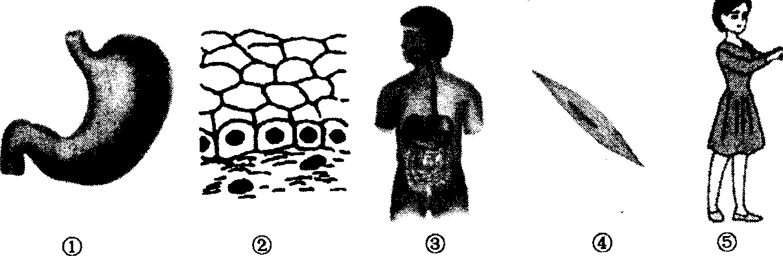
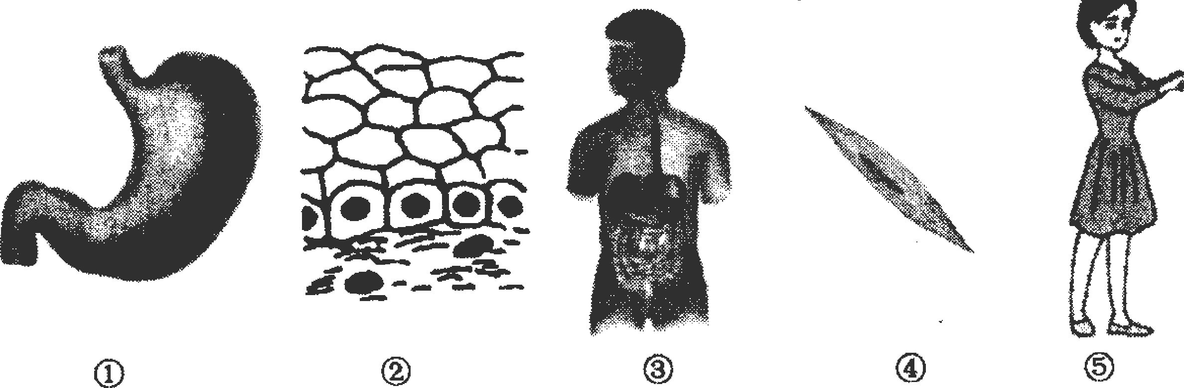
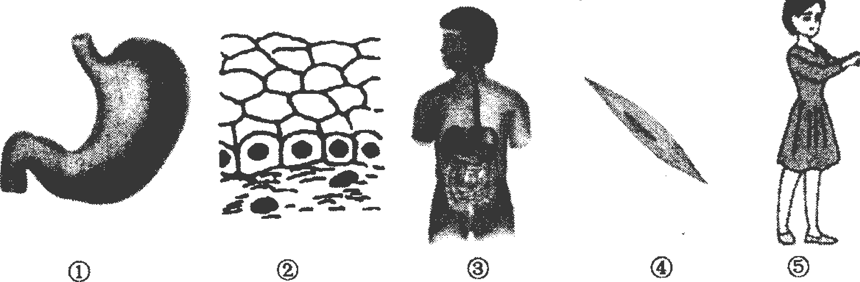
1．如图，请按照构成生物体的结构层次排序，正确的是
① ② ③ ④ ⑤

A．④→②→①→③→⑤ B．①→②→③→④→⑤
C．⑤→①→③→④→② D．②→①→④→③→⑤
2．下列几种情况可以造成野生动物灭绝的有
①乱捕滥杀 ②植被破坏 ③自然衰老 ④环境污染
A．①②③ B．①②④ C．①③④ D．②③④
3．下列变化中属于化学变化的是
A．榨取果汁 B．粉碎废纸 C．切割玻璃 D．燃放烟花
4．使用显微镜时，如果光线较弱，应
A．放大光圈或用平面镜 B．放大光圈或用凹面镜
C．缩小光圈或用平面镜 D．缩小光圈或用凹面镜
5．下列设备主要利用平面镜来工作的是
A．电影机 B．显微镜 C．照相机 D．潜望镜
6．如图所示，为我国某地的等高线图，若把同一个物体
1370
1350
1390
1360
a
b
•
•
分别放在a点和b点，则物体的重力势能
A．在a点时大 B．在b点时大
C．在两点一样大 D．条件不足，无法判断
九年级科学·第1页（共10页）
二、选择题（每小题3分，共48分）
7．炎热的夏天，人站在树阴下比站在房屋的阴影下感觉凉爽，其原因是植物进行了
A．光合作用 B．呼吸作用 C．传粉和受精作用 D．蒸腾作用
8．卫生部门规定，一次性注射器使用后要当场毁形，杜绝重复使用现象发生。从预防传染病的角度考虑，这项措施是为了
A．切断传播途径 B．控制传染源 C．保护易感人群 D．消灭病原体
9．我省盛产柑橘，不仅数量多，品种也多，而北方却不适宜种植柑橘，其主要原因是
A．降水少 B．病虫害多 C．温度低 D．土壤不适宜
10．鉴别两瓶失去标签的盐酸和硫酸溶液，可使用下列试剂中的
A．酚酞试液 B．石蕊试液 C．BaCl₂溶液 D．Na₂CO₃溶液
11.宇宙大爆炸理论是目前被人们广为接受的一种宇宙起源学说。宇宙大爆炸理论认为：宇 宙诞生于大爆炸，爆炸引起宇宙膨胀，并认为
A．目前宇宙仍在不断地膨胀 B．目前宇宙膨胀已结束且开始收缩
C．目前宇宙已处于不膨胀不收缩的稳定状态
D．宇宙膨胀早已结束，目前处于静态
12.利用干冰(固态二氧化碳)使运输中的食品降温，防止食品腐烂变质，这是应用了
A．干冰熔化吸热 B．干冰升华吸热 C．干冰液化放热 D．干冰凝华放热
13．如图所示为某运动员投掷铅球过程的示意图,下列有关说法错误的是
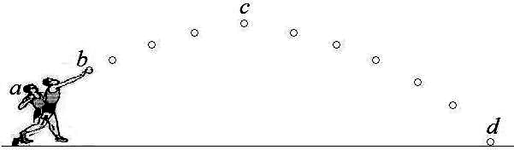
A．在a到b的过程中，运动员对铅球做了功
B．在b到c的过程中，运动员对铅球没有做功
C．在c到d的过程中，没有力对铅球做功
D．在a到d的过程中，铅球的运动状态在不断的变化
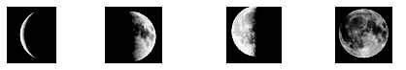
14．农历正月十五日,是中国的传统节日元宵节。下列图片中可以表示当晚月相的是
A B C D

15．明代大药理学家李时珍在《本草纲目》记载：“豆腐之法，始于汉淮南王刘安”，并详细介绍了豆腐的制作方法。食用豆腐能获得人体所需要的多种氨基酸，其中含量最多的是亮氨酸(化学式：C₆H₁₃N0₂)。下列有关亮氨酸的说法错误的是
九年级科学·第2页（共10页）
A．由四种元素组成 B．一个分子中含一个氧分子
C．一个分子由22个原子构成 D．属于有机物
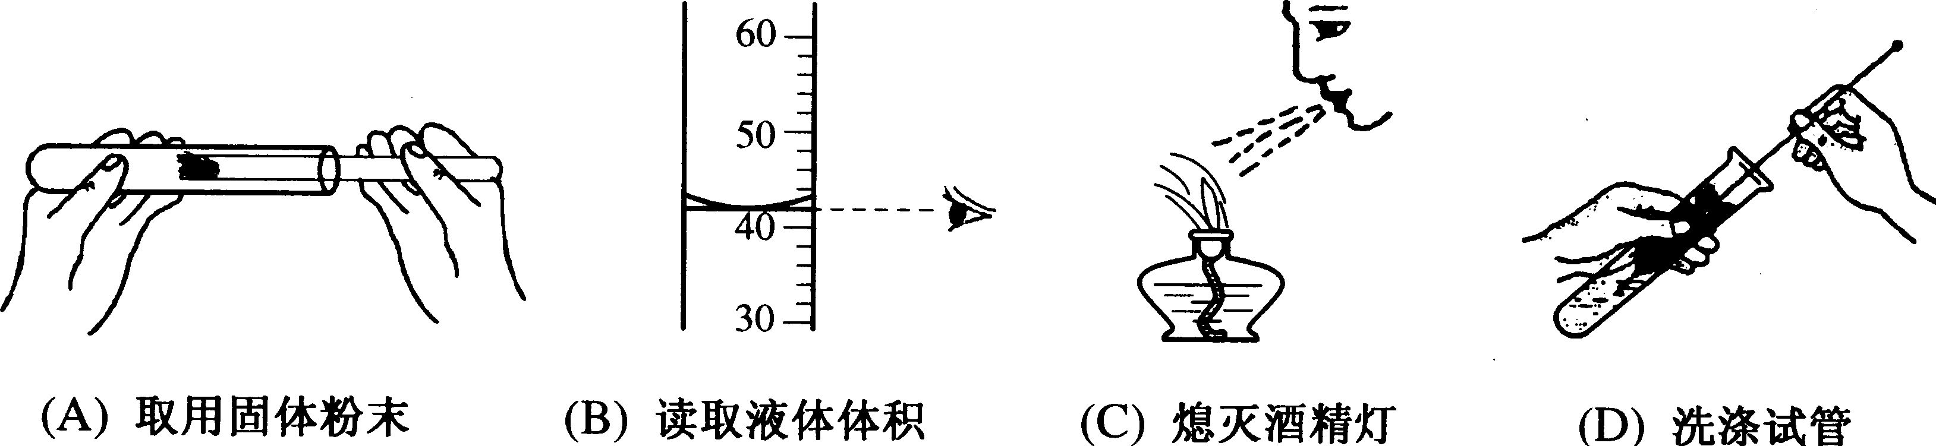
16．下列实验操作错误的是
A 取用固体粉末
B 读取液体体积
C 熄灭酒精灯
D 洗涤试管

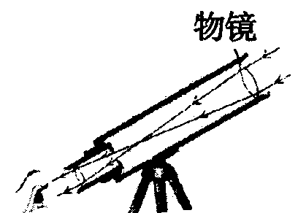
17．如图所示是一种天文望远镜的光路图，分析图中
物镜
光路可知它的物镜是
A．平面镜 B．凹透镜
C．凹面镜 D．凸透镜
18．在科学学习中，经常会遇到“1+1≠2”的有趣现象。下列选项符合此现象的是
A．n个N₂与n个0₂混合后得到的分子总数
B．100 mL酒精与100 mL水混合后溶液的体积
C．1g饱和食盐水中加1g水后所得溶液的质量
D．1g氢氧化钠稀溶液和lg稀硫酸溶液混合后所得溶液的质量
19．右图是M、N两种物质的溶解度曲线，在t₂℃时往盛有100g
水的烧杯中先后加入a克M和a克N（两种物质溶解时互不
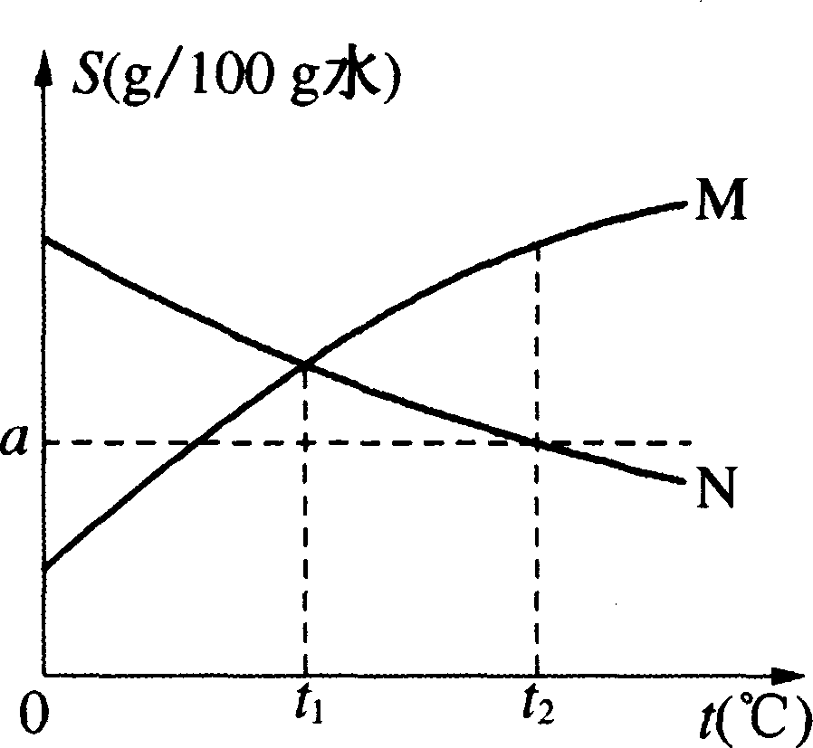
影响，且溶质仍是M、N），充分搅拌。将混合物的温度降低
到t₁℃，下列说法正确的是
A．t₂℃时，得到M的饱和溶液 B．t₂℃时，得到N的不饱和溶液
C．温度降低到t₁℃时，M、N的溶质质量分数相等，得到M、N的不饱和溶液
D．温度降低到t₁℃时，M、N的溶解度相等，得到M、N的饱和溶液
20．如图所示，电冰箱内有一个通过冰箱门来控制的开关，当冰箱门打开时，开关闭合使冰箱内的照明灯点亮；当冰箱门关闭时，开关断开使冰箱内的照明灯熄灭。在下面的四个电路中，能正确表示冰箱开门状态下冰箱内照明电路的是
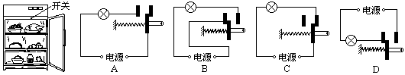
A B C D

九年级科学·第3页（共10页）
21．下列现象中，通过热传递改变物体内能的是
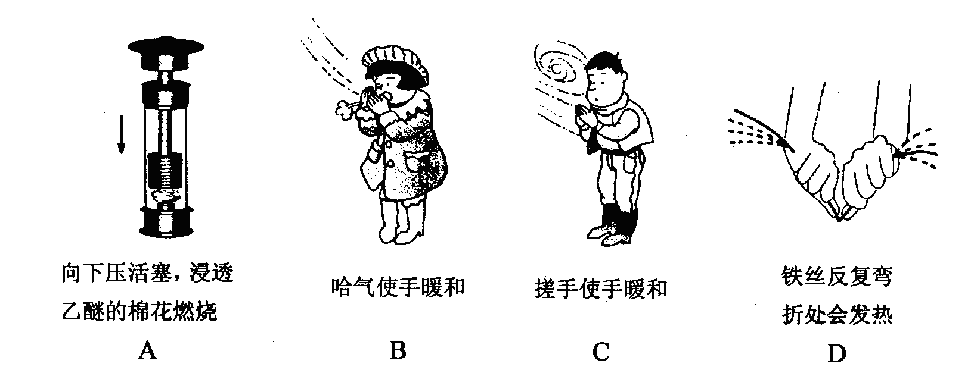
向下压活塞，
浸透乙醚的
棉花燃烧
哈气使
手暖和
搓手使
手暖和
铁丝反复
弯折会发
热
A B C D

22．下列各组物质，只用组内溶液相互混合的方法，就能鉴别的是
A．K₂SO₄、BaCl₂、NaNO₃、NaCl B．K₂SO₄、BaCl₂、Na₂CO₃、HCl
C．KOH、Na₂SO₄、CuSO₄、KCl D．KCl、AgNO₃、KNO₃、HCl
三、填空题（共38分）
狐狸
草
兔
鼠
蛇
鹰狸
23.（10分）右图是草原生态系统的食物
网示意图，请根据图回答：
(1) 该生态系统的生产者是 ▲ ，
直接以植物为食的消费者是 ▲ ，
分解者是 ▲ 。
(2) 该食物网有 ▲ 条食物链，最长的一条食物链为 ▲ 。
(3) 如果大量捕猎狐，那么鹰的数量在一定的时期内会 ▲ ，其理由是它的食物将 ▲ ，营养物质储存丰富，繁殖力会 ▲ 。
(4) 从动物行为的角度来看，蛇对鼠的行为属于 ▲ 行为。
(5) 如果这个生态系统被有毒物质污染了，有毒物质会通过食物链不断积累，最后体内有毒物质最多的生物是 ▲ 。
24．（4分）颗粒大小达到纳米级的单质铁具有很强的反应活性，俗称“纳米铁”。
⑴ 在高温条件下，用H₂与FeCl₂反应，可生成“纳米铁”和一种溶于水显强酸性的气体，写出该反应的化学方程式 ▲ ；
⑵“纳米铁”在空气中受撞击时会燃烧，其反应与铁在纯氧中燃烧相同，写出该反应的化学方程式 ▲ 。
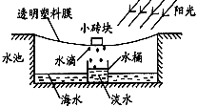
25．（6分）假如你身处偏远海岛，缺乏生存所需的淡水
怎么办？小明为你提供一种简便的海水淡化方法：
在地面上挖一水池，往池内灌海水，按右图所示完
成设备的安装，即可收淡水。则：
九年级科学·第4页（共10页）
⑴ 阳光照射使池内海水加快 ▲ ，形成水蒸气；
⑵ 水蒸气在塑料膜上 ▲ ，形成小水滴；
⑶ 塑料膜下表面结成的水滴受 ▲ 的作用滑到最低处后滴入水桶中，得到淡水。
26．（4分）有专家认为，对于现代生活给人们带来的紧张症，可用漂浮疗法减轻症状：在漂浮池内放入一定深度的水，再加入适量的 ▲ （请选“食盐”或“酒精”）后，人进入池内就能漂浮，当质量为50千克的小明在池内漂浮时，受到的浮力为 ▲ 牛。（g=10牛／千克）
27．（4分）核桃是我国的传统保健食品，可是核桃外壳坚硬，要打开它不是一件容易的事。用图示中的核桃钳（图在答卷上）就能让人们方便食用核桃。请在图中画出钳受到的
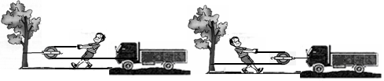
动力F₁和阻力F₂的力臂。
乙
甲
28．（6分）某种品牌的汽车轮胎说明书上标有“最大胎
压3千克/平方厘米”，这相当于将质量为3千克的物
体水平放置在桌面上，接触面积为1厘米²时产生的
压强。则这种汽车轮胎能承受的最大压强是 ▲
帕。（g=10牛／千克）
大型载重汽车有很多个车轮，是为了 ▲
（“增大”或“减小”）对公路路面的压强。一辆
小型汽车陷进了泥潭，司机按如图所示的甲、乙
太阳能庭院灯
☆ 太阳能电池：多晶硅40W，太阳能电池组件
☆ 蓄电池：直流12V，免维护太阳能专用铅酸蓄电池
☆ 灯：12V 5W直流节能灯两盏配有太阳能庭院灯专用控制器（过充及过放保护，光控、时控均可）
☆ 照明时间：10h/天，连续阴天4天
☆ 抗风力：≥ 150km/h
两种方式安装滑轮，均有可能将小汽车从泥潭中
拉出。请判断哪种方式较省力？ ▲ 。
29．（4分）某型号太阳能庭院灯的技术参数如右表所示。
该太阳能庭院灯的抗风力不小于 ▲ m/s；在充分
充电后，即使是连续阴天，专用铅酸蓄电池使两盏节
能灯正常工作所做的电功最大可以达到 ▲ kw·h。
四、实验、简答题（共36分）
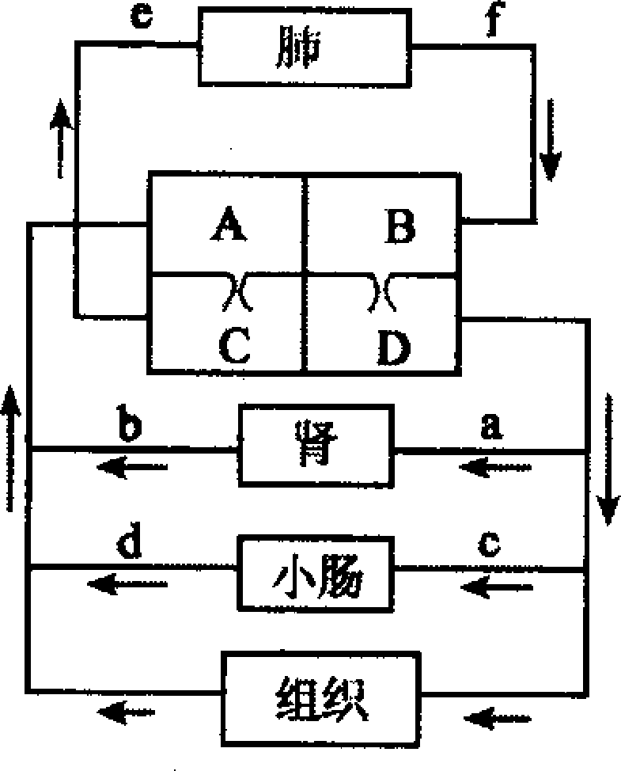
30．(6分)如图是人体血液循环模式图。A、B、C、D分别
代表心脏的四个腔，a～f代表血管，箭头代表血液流
动的方向。据图分析作答：
(1) 在心脏的四个腔中， ▲ 所示腔室的壁最厚；
九年级科学·第5页（共10页）
(2) 图中A与C、B与D之间有房室瓣，其作用是 ▲ ；
(3) a～f中，流动脉血的有 ▲ (填字母) ；
(4) 临床上常给肺炎病人吸氧和点滴青霉素，其中氧气是靠血液中的 ▲ 细胞运至全身的，青霉素随着血液的流动最先流人心脏的 ▲ 。
(5) 正常人，由于肾小管的 ▲ 作用，使b和a内血液中葡萄糖含量基本相等。
31．(3分)茶叶中含有的茶多酚有益人体健康。茶多酚是一种白色粉末，易溶于热水，易氧化变色，略有吸水性。实验室从茶叶中提取茶多酚的步骤可简述为：
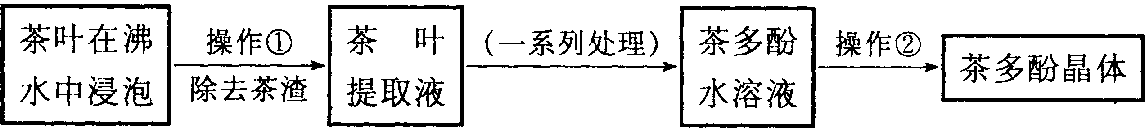

(1)请写出上述实验过程中的操作名称：操作① ▲ ，操作② ▲ ；
(2)保存茶多酚晶体时应注意 ▲ 。
32．(5分)神舟六号载人飞船成功返航，标志着我国已跨入航天领域国际领先行列。某研究性学习小组查阅资料得知，宇宙飞船中可用超氧化钾(KO₂)作为氧气再生剂。超氧化钾是一种固体，它与人呼出的二氧化碳反应生成氧气：4KO₂+2CO₂==2K₂CO₃+3O₂。为了验
证这个反应能够产生氧气，该小组同学以大理石和盐酸反应生成的CO₂来与KO₂反应制取O₂，设计了如下实验装置：
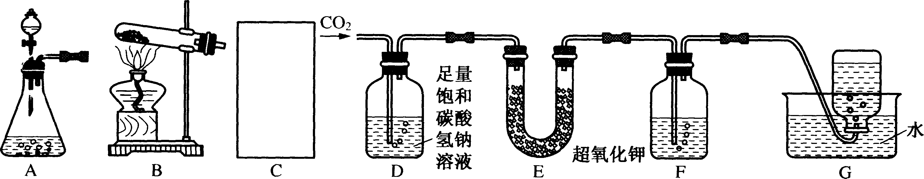

(1) C处应从A、B两种装置中选择 ▲ 作CO₂发生装置；检验G中集气瓶内收集的气体是否为氧气，可以在取出集气瓶后，用 ▲ 检验；
(2) 已知CO₂不溶于饱和碳酸氢钠溶液，D装置的作用是 ▲ ；
(3) 为了除去O₂中可能混有的CO₂，F中可盛放过量 ▲ 溶液；
(4) 有同学提出，上述实验能生成氧气可能与CO₂中混有的水蒸气有关。若要检验干燥的 CO₂能否与超氧化钾反应生成氧气，你对上述实验装置的改进方法是 ▲ 。
33．（6分）上海磁悬浮列车示范运营项目于2006年4月26日正式通过国家验收。正线全长约30 km，设计最高运行时速430 km/h，单向运行时间7min20s。
九年级科学·第6页（共10页）
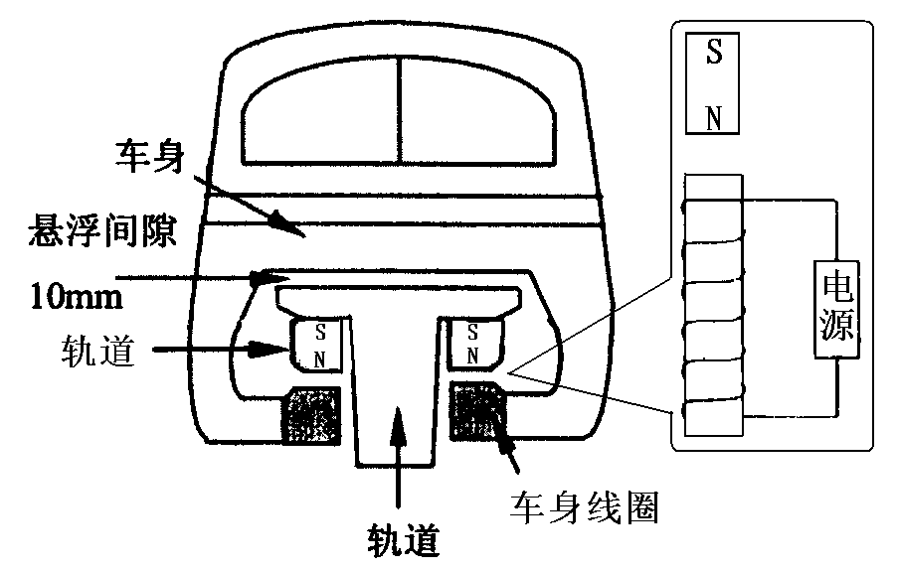
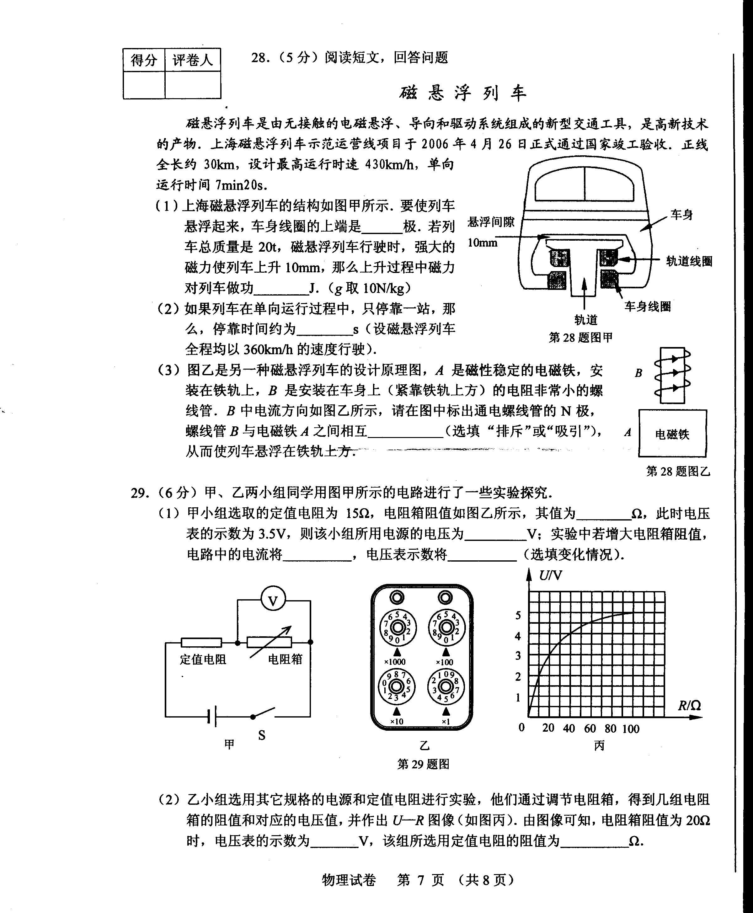
⑴ 上海磁悬浮列车的结构如图甲
乙
甲
a
b
所示。要使列车悬浮起来，图中电
源的a端是_ ▲ (选“正”或
“负”)极。若列车总质量是20 t，
磁悬浮列车行驶时，强大的磁力使
列车上升10 mm，那么上升过程中磁
力对列车做功 ▲ J。(g取10N/kg)
⑵ 图乙是另一种磁悬浮列车的设计原理图，A是磁性稳定的电磁铁，安装在铁轨上，B是安装在车身上(紧靠铁轨上方)的电阻非常小的螺线管。螺线管B与电磁铁A之间相互 ▲ (选填“排斥”或“吸引”)，从而使列车悬浮在铁轨上方。
34.（8分）下图是《观察唾液淀粉酶对淀粉的消化作用》的实验步骤的部分示意图，请观察思考后回答问题。
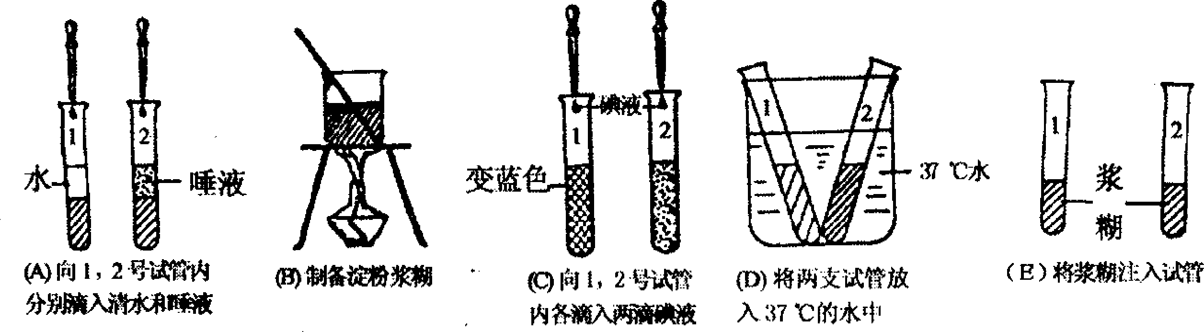
水
唾液
A向1、2号试管内分别滴入清水和唾液
B制备淀粉浆糊
碘液
变蓝色
C向1、2号试管内各滴入两滴碘液
37℃水
D将两支试管放
入37℃的水中
浆糊
E将浆糊注入试管

(1) 在该实验步骤中未用图示表示出来的一个步骤是[F] ▲ ；
(2) 请你整理出正确的实验操作顺序，从先到后依次是B→F→E→ ▲ (填字母)；
(3) 该实验中， ▲ 号试管是用作对比的；
(4)实验结果：2号试管里的浆糊不变成蓝色，这说明了唾液中的 ▲ 已经将淀粉转变成了麦芽糖。
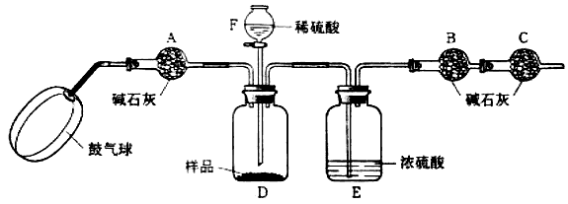
35．（8分）某纯碱样品中含有少量氯化钠，现欲测定其中碳酸钠的质量分数，进行如下实验：
【实验装置】

九年级科学·第7页（共10页）
【实验原理】Na₂CO₃ + H₂SO₄==Na₂SO₄ + H₂O + CO₂ ↑
通过实验测定反应产生的二氧化碳的质量，即可求得原样品中碳酸钠的质量，进而求得碳酸钠在样品中的质量分数。
【实验步骤】
① 如图连接装置(除B、C外)并加入所需药品；
② 称量并记录B的质量(m₁) (称量时注意封闭B的两端)；
③ 按动鼓气球，持续约1分钟；
④ 连接上B、C；
⑤ 打开分液漏斗F的活塞，将稀硫酸快速加入D中后，关闭活塞；
⑥ 按动鼓气球，持续约1分钟；
⑦ 称量并记录B的质量(m₂)（称量时注意封闭B的两端及E右端的出口）；
⑧ 计算。
【分析和探究】
(1) 已知碱石灰的主要成分是氧化钙和氢氧化钠，则干燥管A的作用是 ▲ ，干燥管C的作用是 ▲ ，E装置的作用是 ▲ 。步骤③中鼓气的目的是 ▲ ；步骤⑥中鼓气的目的是 ▲ ；本实验能否同时省略③、⑥两个步骤?答： ▲ 。
(2) 若所取样品的质量为5g，为确保实验顺利进行，分液漏斗F中至少要盛放10％的稀硫酸(密度为1.07g/mL) ▲ mL，若m₁为51.20 g ，m₂为53.18g ，样品中碳酸钠的质量分数为 ▲ 。
五、分析、计算题（34分）
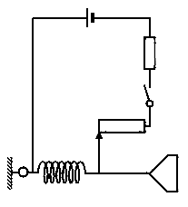
36．（6分）为锻炼身体，小钱利用所学物理知识设计了一个电子拉力计，图甲是原理图。硬质弹簧右端和金属滑片P固定在一起(弹簧的电阻不计，P与R₁间的摩擦不计)。定值电阻R₀ = 5Ω，a、b是一根长为5cm的均匀电阻丝，阻值R₁ = 25Ω，电源电压U=3V，电流表的量程为0～0.6A。
拉环
200
400
600
6
5
4
3
2
1
F/N
△L/cm
0
P
a
R₁
b
A
R₀
图甲
图乙
九年级科学·第8页（共10页）
⑴ 当拉环不受拉力时，滑片P处于a端，闭合开关后电流表的示数为多少A？此时电路消耗的总功率是多少W？
⑵ 已知该弹簧伸长的长度ΔL与所受拉力F间的关系如图乙所示。闭合开关后，若电流表指针指在0.3A处，则作用在拉环上水平向右的拉力大小为多少N？
▲
37．(12分)随着城市化的加速，城市垃圾问题越来越突出。传统的处理城市垃圾的方式主要采用填埋——在远离城市的农村或山区的土地上倾倒垃圾。某发电厂采用了当今世界最先进的垃圾无害化和资源化的处理方式——焚烧发电。它的主要过程是
①压缩除水
把生活垃圾的废渣可用专用车适当压缩，除去水分，并检疫。
②封闭搬运在宽大密闭的空间里，将存放的垃圾运送到焚烧炉。
③焚烧制气在焚烧炉中垃圾燃烧(加拌适量煤)，产生出高温高压的蒸气。
④蒸气发电高温高压的蒸气推动汽轮机, 汽轮机带动发电机发电。
⑤废渣(气)处理 焚烧后的废渣可制成建筑材料，尾气经处理后排入大气。

根据上述信息，回答下列问题：
⑴ 采用垃圾填埋方式可能产生的后果有 ▲ , ▲ (列举二点)；
⑵ 垃圾焚烧后的尾气含有毒的二恶英，必须处理后排放。下列关于二恶英（如C₁₂H₄O₂C1₄）的说法正确的有 ▲ （填序号）；
① 它由C、H、O、C1四种元素组成
② 它的分子中含有1个O₂和2个Cl₂分子
③ 它的相对分子质量为322克
④ 它是一种毒性较强的有机化合物
⑶ 在工作过程“④蒸气发电”中，实现的能量转换为 ▲ 能转化为 ▲ 能，发电机是根据 ▲ 原理制成的。
⑷ 若该发电厂每天处理生活垃圾450吨，由下表中数据可知，能发电 ▲ 焦耳。
每千克生活垃圾可产生热量 | 5000焦耳
每千焦耳热量可产生蒸气质量 | 0.28千克
每千克蒸气能发电 | 7.2×10⁵焦耳

九年级科学·第9页（共10页）
38．(8分)利用化学知识，可以防止生活中一些不利现象的产生。
(1) 为保证人身安全，进入久未开启的菜窖前，须做 ▲ 试验；
(2) 为防止照片褪色，可将照片塑封(用塑料薄膜封闭起来)，目的是隔绝 ▲ 。
(3) 2005年哈尔滨发生严重的水污染事件，有关部门利用大量活性炭使水质净化，这是利用了活性炭的 ▲ 性；
(4) 为延长食品保质期，有些食品袋内放有一包“双吸剂”(主要成分是活性铁粉)，这里“双吸”所吸收的物质指的是 ▲ 。
39．（4分）根据右表中数据回答：
（导线长1m，横截面积1mm²，温度20℃）
导线 | 电阻R/Ω | 导线 | 电阻R/Ω
铜 | 0.017 | 锰铜合金 | 0.44
铁 | 0.096 | 镍铬合金 | 1.1

安装家庭电路取用导线时，应从铜线
和铁线中，选用 ▲ 线。制作
一个滑动变阻器，选择电阻线材料时，
应从锰铜合金和镍铬合金中，选用 ▲ 合金。
40．（4分）如图所示是某同学在完成“探究水的沸腾”实验后，根据实验结果所作的实验图像。
t/min
T/℃
90
95
100
10
15
20
25
⑴ 水的沸点为 ▲ ℃；
⑵ 已知实验时，水的质量为100g，
水的比热容为4.2×10³J/（kg•℃），
则从实验第10分钟到第20分钟，水
吸收的热量为 ▲ J。

九年级科学·第10页（共10页）

